מטלה 2 שאלה 2 – דניאל גילקרוב

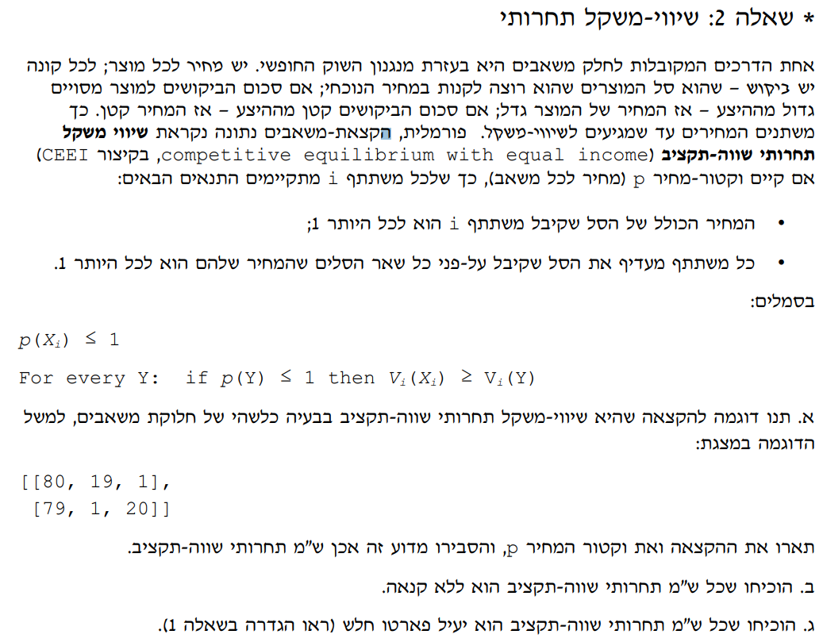

ניקח את הדוגמא מהמצגת עם שינוי קטן בערך הנפט של עמי ואת החלוקה המשופרת שהוצעה.

המשאבים הם: פלדה, נפט, עצים.

הערכים של עמי: $V_{1}\left(עץ\right)≔80, V_{1}\left(נפט\right)≔20, V_{1}\left(פלדה\right)≔1$

*הערכים של תמי: $V_{2}\left(עץ\right)≔79, V_{2}\left(נפט\right)≔1, V_{2}\left(פלדה\right)≔20$*

*עמי מקבל: $(\frac{1}{2},1,0)$, תמי מקבלת: $(\frac{1}{2},0,1)$ מהכמויות של (פלדה, נפט, עץ).*

*נגדיר את המחירים של פלדה, נפט, עץ שווים ל $(\frac{4}{3},\frac{1}{3},\frac{1}{3})$.*

*הערך של עמי: $\frac{1}{2}⋅80+1⋅20+0⋅1=60$*

*הערך של תמי: $\frac{1}{2}⋅79+0⋅1+1⋅20=59.5$*

*כדי להוכיח שהקצאת המשאבים היא שיווי משקל תחרותי שווה תקציב נרצה להראות שני דברים:*

1. *המחיר של הסלים שהמשתתפים קיבלו לא עולים על 1.*
2. *לכל סל אפשרי אחר שמחירו לכל היותר 1, הערך של הסל של משתתף לא קטן ממנו.*

*הוכחת א:*

*המחיר של עמי: $\frac{1}{2}⋅\frac{4}{3}+1⋅\frac{1}{3}+0⋅\frac{1}{3}=1$, המחיר של תמי: $\frac{1}{2}⋅\frac{4}{3}+0⋅\frac{1}{3}+1⋅\frac{1}{3}=1$*

*הוכחת ב: עבור כל משתתף נסתכל על ערך המשאב שהם יכולים לקבל עבור מחיר 1.*

*נסתכל על עמי – נתעלם מהפלדה כי היא (כמעט) חסרת ערך בעיניו.*

*עבור עץ: $\frac{80}{\frac{4}{3}}=60$, עבור נפט: $\frac{20}{\frac{1}{3}}=60$ כלומר בעיני עמי – העץ והנפט שווי ערך.*

*יהי $Y=(p, q,0)$ סל אחר שמחירו לכל היותר 1.*

*כלומר $p⋅\frac{4}{3}+q⋅\frac{1}{3}≤1$ $80p+20q≤60←$*

*וגם $V_{1}\left(Y\right)=80p+20q≤60=V_{1}(X_{1})$*

*נסתכל על תמי – נתעלם מהנפט כי הוא (כמעט) חסר ערך בעיניה.*

*עבור עץ: $\frac{79}{\frac{4}{3}}=59.25$, עבור פלדה: $\frac{20}{\frac{1}{3}}=60$ כלומר בעיני תמי – פלדה שווה יותר מעץ.*

*בגלל זה אני טוען: לכל סל $,Y=\left(p,0,q\right)$ $q<1$ ניתן להשיג סל ששווה יותר בעיני תמי $\hat{Y}$ שבו $q=1$*

*יהי $Y=(p, 0,1)$ סל אחר שמחירו לכל היותר 1.*

*כלומר $p⋅\frac{4}{3}+1⋅\frac{1}{3}≤1$ $p≤\frac{1}{2}$ $←80p≤40←$*

*וגם $V_{2}\left(Y\right)=79p+20q≤60-p≤59.5=V_{2}(X_{2})$*

ב. הוכיחו שכל ש"מ תחרותי שווה-תקציב הוא ללא קנאה.

*תהי הקצאת משאבים ש"מ תחרותי שווה תקציב ל $n$ משתתפים עם סלים $X_{1},…,X_{n}$. לכן*

$p\left(X_{i}\right)≤1$*וגם לכל סל $Y$ מתקיים: אם $p\left(Y\right)≤1$ אזי $V_{i}\left(X_{i}\right)≥V_{i}(Y)$.*

*התנאי מתקיים לכל סל $Y$, לכן בפרט - $V_{i}\left(X_{i}\right)≥V_{i}(X_{j})$ כי $p\left(X_{j}\right)≤1$.*

ג. הוכיחו שכל ש"מ תחרותי שווה-תקציב הוא יעיל פארטו חלש.

*נניח שהטענה לא נכונה, אזי קיימת הקצאת משאבים ש"מ תחרותי שווה תקציב ל $n$ משתתפים עם סלים $X_{1},…,X_{n}$. בגלל שההקצאה לא יעילה פארטו-חלש – קיים מצב אחר $Y_{1},…,Y_{n}$ כך ש $V_{i}\left(Y_{i}\right)>V_{i}(X_{i})$ לכל i*

*זו סתירה כי לכל סל חוקי $Z$ כך ש $p\left(Z\right)≤1$*

*מתקיים $V_{i}\left(X_{i}\right)≥V_{i}\left(Z\right)$*

*הערה:*

*נעזרתי בקובץ שקפים שמצאתי באינטרנט על CEEI כדי להבין את הנושא . (https://courses.engr.illinois.edu/cs598rm/fa2020/Slides/Lec1.pdf)*